湖南省职业教育与成人教育学会
湘职成学会〔2026〕8号

关于申报2026年度湖南省职业教育与成人教育学会科研规划课题的通知

各会员单位、分支机构、各有关单位：
经湖南省职业教育与成人教育学会学术委员会研究决定，于2026年9月启动学会2026年度科研规划课题（以下简称2026年度课题）申报和评审工作，现将有关事宜通知如下：
一、选题
选题主要以《湖南省职业教育与成人教育学会科研规划课题指南（2026年）》（以下简称“《指南》”，见附件1）为依据。本《指南》为课题申报提供选题方向及研究范围参考，申报者可立足自身研究基础与工作实际，自行设计课题名称和研究内容，课题名称要求表述科学、严谨、规范、简明，一般不加副标题。《指南》未涉及到的选题，只要具有较好的理论和实践价值，也可申报。鼓励聚焦热点问题和重点领域问题的研究。
二、申报对象
课题申报主要面向学会单位会员及分支机构，其他各级各类职业院校、独立设置的成人高校、各级教育行政部门、科研院所的教师、管理人员及科研工作者，行业企业、社会各界的技术人员以及热心职业教育与成人教育研究的相关人员若有申报意愿，也可申报。
课题申请人一般应具备以下条件：
1.具有中级及以上专业技术职称或有5年职业教育行政管理工作经验；
2.必须能够真正承担和负责组织、指导课题的实施；
3.每个申请人只能主持申报一项课题，承担本会研究课题尚未结题时，不得申请新的研究课题；
4.青年课题的申请人以及成员的年龄未超过35周岁；
5.没有被学会撤销课题立项的。
三、申报要求
1.本次课题实行限额申报。副会长单位申报的课题数量原则上不超过15项，常务理事单位原则上不超过10项，理事单位原则上不超过7项，其他单位原则上不超过3项。
学会分支机构的课题由该分支机构初评后再向本会申报，每个分支机构申报的课题原则上不超过10项。
2.每位申请人只能申报一个课题。每个课题限报一名负责人，每个课题参与人员不超过10名（含负责人），负责人不得作为参与人员参与本年度学会其他课题。
3.课题研究时间一般应在立项后一年之内完成。
4.课题研究最终成果主件应为研究报告、公开发表的论文或公开出版的专著，如有其他成果，可作为附件。最终成果仅为文集、教材、丛书等的，将不予立项。
5.课题申报表（见附件2）必须采用学会统一印制的规范表格，不得更改申报表。申报表须由申请人所在单位签署意见并加盖公章。
6.各单位需指定一名管理员负责管理本会课题，并于2026年10月31前将管理员信息表（见附件4）提交到学会邮箱，上一年度已经确认管理员的单位无需重复提交，若管理员更换请重新提交。
7.管理员汇总本单位全部申报信息，于2026年10月31日前提交2026年度湖南省职业教育与成人教育学会科研规划课题申报汇总表（见附件3）、申报人诚信承诺书（附件7）到学会邮箱。所有报送至学会邮箱的申报材料学会默认已经在申报单位经过公示且无异议。
8.本年度学会科研规划课题继续采用学会科研管理系统进行课题申报、管理与评审工作（申请人操作手册见附件5、单位管理员操作手册见附件6）。申请人向单位管理员提交课题申报材料，单位管理员将申请人基本信息导入课题申报管理系统生成申请人的系统账号，生成账号后，申请人自主登录系统进行项目申报材料的填写和上传。申请人在系统申报项目后，由单位管理员初审，初审通过后提交学会进行审核。学会统一组织专家评审，评审完成后将立项结果登记/导入至系统，申请人及管理员可自行在系统查看立项结果。
四、其他事项
1.本年度立项课题均为自筹经费项目。
2.材料申报集中受理时间：2026年10月1日至10月31日。请各申报人在该时间段内登录科研规划课题申报与管理平台进行课题申报，逾期不予受理。
3.本年度课题申报不收任何费用。
4.单位管理员请加入QQ群：975135116。
5.科研规划课题申报与管理平台入口：
http://xmgl.hsvae.com/jgxmgl/#/login
6.学会邮箱：hnzcxh2024@163.com。
7.学会秘书处联系方式
联 系 人：周玲、邹雅茹
联系电话：15574326936（周老师）、18711009297（邹老师）
通讯地址：湖南省长沙市雨花区香樟路421号长沙民政职业技术学院。

附：1.湖南省职业教育与成人教育学会科研规划课题指南（2026年）
2.湖南省职业教育与成人教育学会科研规划课题申报表
3.2026年度湖南省职业教育与成人教育学会科研规划课题申报汇总表
4.湖南省职业教育与成人教育学会科研规划课题管理员信息表
5.科研规划课题申报与管理平台操作手册（申请人）
6.科研规划课题申报与管理平台操作手册（管理员）
7.诚信承诺书

湖南省职业教育与成人教育学会
2026年9月15日

附件一：

湖南省职业教育与成人教育学会科研规划课题（2026年度）
申报指南

本指南所列内容仅为课题研究领域和方向，供选题时参考。申报者可结合工作实际自主拟定研究题目与研究内容，提升研究的针对性与实效性。

方向一：高质量实施新时代立德树人工程
1. 新时代职业教育立德树人育人体系高质量构建与落地路径研究
研究职业院校立德树人体系顶层设计，构建适配职业教育人才培养的立德树人体系，建立健全立德树人落地运行机制。
2. 岗课赛证融合视域下职业教育立德树人沉浸式育人模式创新与实践研究
针对立德树人与专业教育“两张皮”现实问题，挖掘专业教育各环节育人功能，构建立德树人沉浸式育人场景。
3. 终身学习视角下成人教育立德树人育人机制优化与实践研究
针对成人教育立德树人工作容易被忽视的问题，探索适配成人学习者的德育实施方案，完善成人教育德育工作机制。
4. 职业教育立德树人高质量发展多元评价体系构建研究
针对立德树人评价标准模糊、评价方式单一等问题，探索立德树人成效评价机制与评价标准，强化立德树人评价结果的实践应用。

5. 新时代职教“大思政”格局下师生双向立德育人创新实践研究
立足大思政协同育人格局，探索立德树人过程中师生双向互动、共生成长的实施载体，构建思政课程与课程思政协同、专任教师与管理教师育人协同、校内育人与校外企业育人协同，实现师生双向立德、全域育人的良好教育生态。

方向二：职业教育赋能产业发展与人才培养供需适配
6. 职业教育赋能湖南先进制造业高地建设的贡献度与作用机制研究
以工程机械、轨道交通、新能源汽车等湖南优势产业为切入点，实证分析职业教育对区域产业竞争力的贡献度，研究职业教育赋能产业发展的实现路径。
7. 职业教育专业设置与区域产业需求的动态适配机制研究——基于湖南省专业预警与调整实践
研究湖南省专业预警与动态调整机制运行成效，探索依托产业大数据开展人才需求预测、优化专业布局的实现方法。
8. 高技能人才集群培养服务湖南新兴产业集群发展的路径研究
面向湖南“4×4”现代化产业体系中的新兴产业，研究职业教育通过集群化人才培养模式，快速填补新兴产业技能人才缺口的实施路径。
9. 低空经济、人工智能、高端装备等2026年新增专业在湘落地适配性研究
聚焦2026年新增专业，立足湖南产业发展实际，研判新增专业在湖南省落地的现实基础，梳理供需匹配矛盾与产教融合堵点，分析专业布局、人才培养与省内产业链岗位需求的适配水平，研究专业建设优化路径与保障对策，为湖南省高校新兴专业设置调整、服务新质生产力发展提供决策参考。
10. 绿色低碳技能人才培养与湖南产业绿色化转型适配研究
紧扣“十五五”全面绿色转型、《碳达峰碳中和综合评价考核办法》等政策落地要求。当前全国“双碳”领域人才缺口近百万，湖南作为制造业大省，对先进制造与绿色低碳复合型技能人才存在刚性需求，围绕该背景开展人才培养适配相关研究。

方向三：职业教育自主知识体系与类型定位
11. 中国特色职业教育自主知识体系的湖湘实践与理论贡献研究
以湖南省职业教育百年发展历程（含“楚怡”职教传统）为研究样本，探究地方职教实践参与国家职业教育自主知识体系构建的路径，提炼具备湖湘特色的职业教育话语成果与理论贡献。
12. 职业教育类型定位巩固背景下中职学校“少而精”特色发展的湖南路径研究
结合湖南省中职学校布局优化与“双优计划”推进实际，研究“少而精”中职学校的办学定位、专业设置、质量标准与评价机制，探索中职教育由“规模扩张”转向“精准、精美、精彩”发展的实践路径。
13. 教育强国建设背景下职业教育与普通教育融通发展的湖南模式研究
立足湖南省职普融通改革实践（综合高中试点、课程互选、学分互认等），研究职业教育类型定位下教育体系横向融通的制度设计与实践成效。

方向四：职业教育教学关键要素改革与“双高建设计划”
14. 职业教育教学关键要素联动改革的湖南实践与效能评价研究
以教育部《关于深化职业教育教学关键要素改革的意见》为指导，结合湖南省“新双高”院校改革实践，研究专业、课程、教材、教师、实习实训五大要素的系统联动机制与改革实施效能。
15. 高技能人才集群培养视域下职业教育教学组织形态创新研究——以湖南省“三组长制”实践为例
选取湖南省高技能人才集群培养试点职业院校作为案例，研究“头部企业+高水平学校+行业组织”协同育人的组织机制与运行模式。
16. 数智化背景下关键要素协同改革的评价标准与制度保障研究
面向职业教育数智化转型发展，研究师资、课程、平台、治理等关键要素协同改革的评价标准，梳理改革推进过程中的机制障碍，构建配套制度保障体系，为职业教育数智化综合改革提供评估依据与制度支撑。

17. 产业数智化转型下技术技能人才能力重塑机制与岗位能力图谱研究
围绕产业数智化转型发展趋势，剖析行业岗位能力迭代、人才结构重塑的内在机理，构建适配产业发展的技术技能岗位能力图谱，为职业院校人才培养改革、课程重构、精准育人提供依据。
18. 人工智能时代职业院校未来学习与实训中心建设标准与运行机制研究
结合人工智能教育各类应用场景，探索职业院校未来学习与实训中心规范化建设标准，梳理中心运营管理、资源赋能、实训育人的运行机制，为职业教育实训阵地数字化、智能化升级提供制度参考与实践支撑。

方向五：职教特色育人体系与职业本科专业建设
19. 职业本科专业设置与区域产业结构的适配性研究
结合湖南省职业本科院校建设规划，研究职业本科专业布局与湖南先进制造业、新兴产业的匹配程度，提出专业动态优化策略。
20. 职业本科层次“现场工程师”培养的课程体系重构与实践路径研究
紧扣职业本科高层次技术技能人才培养定位，研究面向复杂生产场景的课程体系设计、实践教学体系构建以及学生“能思善做”综合能力的培育路径。

21. 中高本一体化人才培养的模式与机制研究
围绕中职、高职、职业本科纵向贯通人才培养，研究中高本一体化人才培养实施模式，剖析课程衔接、转段评价、产教协同等运行机制现存问题，结合区域产业发展需求，提出贯通育人体系优化完善的对策建议。
22. 职教高考制度背景下“文化素质+职业技能”评价体系的优化研究——以湖南省为例
研究职教高考技能考核的科学性、公平性与可操作性，探索适配不同专业大类特征的分类评价方案，服务湖南省职教高考改革工作。
23. 中高职衔接背景下专业能力图谱构建与课程一体化开发研究
选取湖南省重点专业大类开展研究，探索由职业岗位能力图谱转化形成中高本一体化课程体系的技术路径与实施策略。
24. 中职学生“升学有通道、就业有优势”的双轨成才路径研究
立足中职学生多元成长发展需求，研究就业与升学并行的双轨育人模式，梳理两类发展路径现存堵点，探索分类培养实施机制，为中职学校搭建多元成才培养体系提供实践参考。
25. 职教高考评价体系、命题及录取机制研究
围绕职教高考文化素质与职业技能考核工作，探究评价体系构建、命题规范设计、招生录取运行机制，为完善职教高考人才选拔制度提供参考。

方向六：产科教一体化与产教融合
26. 面向湖南“4×4”现代化产业体系的产教融合共同体实体化运行机制研究
选取湖南省部分行业产教融合共同体作为案例，研究推动产教融合共同体从“挂牌成立”转向“实体化运行、项目化落地”的机制创新路径。
27. 市域产教联合体服务县域特色产业发展的路径研究——以湖南省典型联合体为例
立足湖南省市域产教联合体建设实际，研究联合体对接县域特色产业集群，推动技能人才本地供给与产业升级双向赋能的互动机制。
28. 企业技术资源向职业教育教学资源转化的机制与路径研究
研究头部企业技术标准、生产场景、职业岗位能力图谱转化为专业教学标准、课程内容、实训项目的实现机制，探索校企互利共赢的长效合作模式。
29. 产科教一体化背景下职业院校技术技能创新平台建设研究——以湖南省职业院校工程研究中心为例
选取湖南省部分职业院校省级工程研究中心作为案例，研究职业院校技术服务平台在“教学—研发—转化”一体化建设中的功能定位与运行机制。
30. 联合体与共同体的绩效评价与动态调整制度研究
围绕职业教育产教联合体、产教融合共同体建设，研究其绩效评价指标体系，探索组织组建、运行实施、考核激励、动态调整的制度机制；针对建设成效不足、进出机制不通畅等问题，提出完善对策，助力各类育人共同体高质量可持续发展。
31. 湖南省典型联合体运行实效的实证比较研究
对湖南省典型产教联合体开展实地调研与横向对比，评估联合体实际运行成效，总结不同类型联合体建设经验与现存短板，为产教联合体高质量建设提供对策。

方向七：微专业、AI赋能与职业教育数字化转型
32. “AI+微专业”赋能高技能人才复合能力培养的实践研究——以湖南省职业院校微专业建设为例
选取湖南省部分职业院校微专业建设案例，研究微专业应对产业快速迭代、培育复合型技能人才的课程设计方法与教学模式创新路径。
33. 人工智能赋能职业教育教学的场景化应用与效能评估研究
研究人工智能技术在职业教育个性化学习、智能实训、学情分析等场景下的应用模式与实施成效，探索“场景式、社区式、预约式”智慧课堂的教学变革路径。
34. “人工智能+产教融合”虚拟教研室建设的湖南实践与协同教研机制研究
结合湖南省部分职业院校虚拟教研室建设实际，研究跨校、跨区域数智化教研协作机制与教学资源共建共享模式。
35. 职业教育数字教材开发的标准体系与推广应用研究
落实教育部教材形态多样化改革相关要求，研究职业教育数字教材开发标准、审核机制以及面向不同群体的推广使用模式。
36. 职业院校教师数字素养提升路径与保障机制研究
立足职业院校教师数字素养现实状况，研究教师数字教学、数字资源开发、数字化治理等能力提升路径，剖析现有培训体系、激励机制存在的短板，构建适配职业教育场景的教师数字素养培育方案，助力职业教育数字化转型。
37. AI教学应用的边界、伦理规范与师生权责研究
结合职业教育课堂教学场景，厘清人工智能教学应用边界，研究伦理规范，明确师生权责关系，构建风险防控与应用规范，推动人工智能合规赋能课堂教学。
38. 人工智能赋能职业院校专业（群）内涵建设的路径与机制研究
立足人工智能赋能教育变革时代背景，聚焦职业院校专业（群）内涵提质建设，探究人工智能融入专业建设的实施路径与运行机制，破解专业建设同质化、数字化赋能浅层化等现实问题，为新时代职业教育专业群高质量建设提供参考。

方向八：职业教育国际化与“中文+职业技能”
39. “一带一路”背景下职业教育“中文+职业技能”培养模式创新研究
选取湖南省部分职业院校作为案例，研究职业教育服务省内企业“走出去”的模式创新路径。
40. AI同声传译技术赋能职业教育国际培训的路径与效果研究——基于湖南省职业院校实践
以“丝路同声”AI国际课堂平台为研究对象，研究人工智能技术破解职业教育国际化语言壁垒的实现路径，构建可复制推广的“中文+职业技能”数字化培养方案。
41. 职业教育国际化的标准输出与本土化适应研究
研究湖南职业教育面向“一带一路”沿线国家开展培训过程中，实现中国职业教育标准与当地发展需求适配转化的方法路径。

方向九：数字赋能终身学习型社会与职业教育新发展
42. 数字赋能终身学习型社会建设的湖南路径与制度创新研究
依托终身教育平台建设实践，研究数字化手段扩大优质继续教育资源覆盖范围、服务学习型社会建设的湖南路径与制度创新举措。
43. 职业教育服务技能型社会建设的机制与效果研究——基于湖南省“湖湘工匠”培育实践
研究职业教育在技能型社会建设中的功能定位、作用机制与成效评价方式，挖掘“湖湘工匠”品牌培育经验，研究其可推广实践价值。
44. 职业院校服务乡村振兴与县域经济发展的路径研究——以湖南省为例
研究湖南省职业院校（含中职）对接县域特色产业、开展农村劳动力转移培训、助力乡村人才振兴的服务模式与政策支撑体系。

45. 面向“十五五”的湖南省职业教育高质量发展战略与政策创新研究
前瞻性研判“十五五”时期湖南省职业教育面临的形势与挑战，提出职业教育高质量发展的战略方向、重点任务以及政策创新建议。

年度
编号
（以上由学会秘书处填写）

湖南省职业教育与成人教育学会
科研规划课题

申 报 表

课题名称

课题类别

课题负责人

负责人工作单位（盖章）

申报（推荐）单位（盖章）

填 报 日 期

湖南省职业教育与成人教育学会
2026 年修订

申请者承诺：
我承诺对本人填写的各项内容的真实性负责，保证没有知识产权争议。如获准立项，我承诺以本表为有约束力的协议，遵守湖南省职业教育与成人教育学会的相关规定，按计划认真开展研究工作，取得预期研究成果。湖南省职业教育与成人教育学会有权使用本表所有数据和资料。
申请人（签章）
年 月 日

填表说明

一、本表需如实准确填写，封面上方2个代码框申请人不填，其他栏目由申请人用中文填写。负责人、负责人工作单位（如某高校）、课题申报（推荐）单位（如某学会、某市州社科联、某专委会）对本表的真实性、合法性负责。负责人工作单位和申报（推荐）单位一致的盖一个公章即可，不一致则分别盖章。
二、每个课题限报负责人一人，课题负责人必须是该课题的实际主持人，并在该课题研究中承担实质性任务。课题负责人一般需具有中级及以上专业技术职务（职称）。
三、课题类别为“重大课题”、“一般课题”、“青年课题”三类。
四、本表原件盖章签字之后扫描成pdf文件上传至学会科研系统，原件由负责人所在单位科研部门妥善保存。

一、数据表

课题名称
研究类型
课题类别
负责人姓名 |  |  | 性别 |  | 民族 |  | 出生年月
行政职务 |  |  | 专业职称 |  |  |  | 研究方向
最后学历 |  |  | 最后学位 |  |  |  | 联系电话
工作单位 |  |  |  |  |  |  | 电子信箱
通讯地址 |  |  |  |  |  |  | 邮政编码
主要参与者(限10人)
姓名 | 出生年月 | 职务职称 | 研究方向 | 学历 | 学位 | 工作单位 | 联系电话

预期成果 |  |  |  |  |  |  |  | 字数 | 千字
预计完成时间 |  | 年 月 日

- 课题设计论证（不超过5000字）
1. [选题依据] 国内外相关研究的学术史梳理及研究动态；本课题相对于已有研究的独到学术价值和应用价值等。
2. [研究内容] 本课题的概念界定、总体框架、重点难点、主要目标等。
3．[思路方法] 本课题研究的基本思路、具体研究方法、研究计划及其可行性等。
4．[创新之处] 在学术思想、学术观点、研究方法等方面的特色和创新。
5．[预期成果] 成果形式、使用去向及预期社会效益等（必须包含一份研究报告）。
6．[参考文献] 开展本课题研究的主要中外参考文献。

注：前期相关研究成果中的成果名称、成果形式（如论文、专著、研究报告等）、成果数量要与《课题论证》活页相同，活页中不能填写的成果作者、发表刊物或出版社名称、发表或出版时间等信息要在本表中加以注明。与本课题研究无关的成果不能填写；课题负责人和参加者的成果要分开填写。课题负责人的成果不列入参考文献。

三、完成项目的条件和保证

1．[学术简历] 课题负责人的主要学术简历、学术兼职，在相关研究领域的学术积累和贡献等。
2．[研究基础] 课题负责人前期相关研究成果、核心观点及社会评价等。
3．[承担项目] 负责人承担的各级各类科研项目情况，包括项目名称、资助机构、资助金额、结项情况、研究起止时间等。
4．[与已承担项目的关系] 凡以各级各类项目或博士学位论文（博士后出站报告）为基础申报的课题，须阐明已承担项目或学位论文（报告）与本课题的联系和区别。
5．[条件保障] 完成本课题研究的时间保证、资料设备等科研条件。

四、项目负责人工作单位、课题申报（推荐）单位审核意见

申请人所填写的内容是否属实；该课题负责人和参加者的政治业务素质是否适合承担本课题的研究工作；本单位能否提供完成本课题所需的时间和条件；本单位是否同意承担本项目的管理和信誉保证。
（所在单位及科研管理部门必须严格审查把关，并签署明确意见。）

工作单位科研管理部门公章 申报（推荐）单位公章

年 月 日 单位负责人签名：
年 月 日

五、湖南省职业教育与成人教育学会学术委员会意见

盖 章：
年 月 日

附件3

2026 年度湖南省职业教育与成人教育学会科研规划课题申报汇总表

推荐单位 （盖章） 联系人 联系电话 年 月 日

序号 | 课题名称 | 课题负责人 | 主要研究人员 | 联系电话 | 电子邮箱 | 备注
备注：推荐单位名称需与公章一致
附件4：

湖南省职业教育与成人教育学会科研规划课题

单位管理员信息表

单位 | 管理员姓名 | 管理员所在部门 | 管理员电话


附件5

科研规划课题申报与管理平台

【申报老师】操作手册

目录
1. 业务流程 3
2. 科研规划课题项目申报 3
3. 立项后提交开题、中检、结题资料 7
4. 立项后变更 8
5. 移动端 9

业务流程
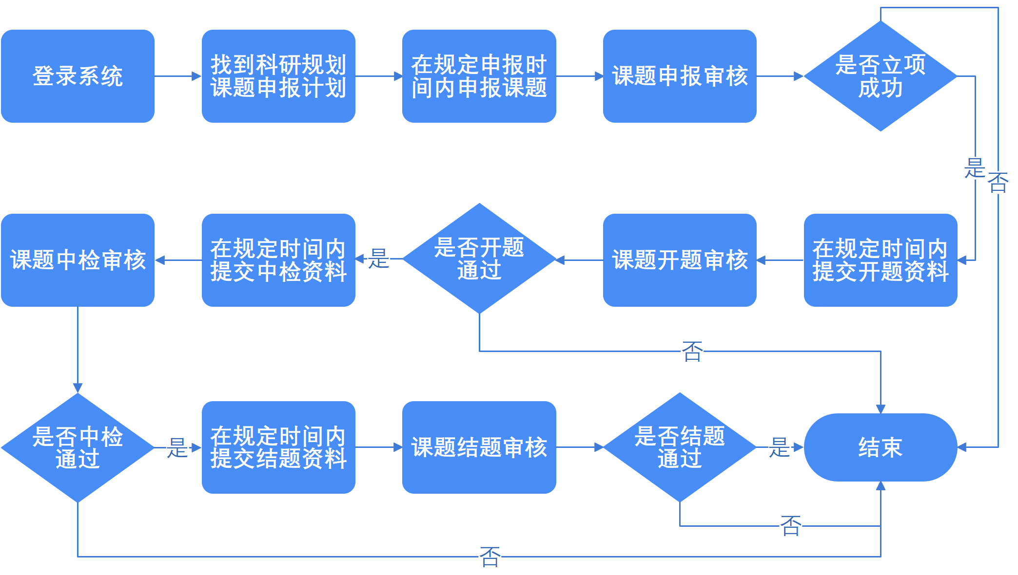
注：因开题、中检、结题环节在系统内是可以自定义配置的，如管理员未配置开题、中检、结题环节，则申报老师不需要提交对应阶段的资料。

科研规划课题项目申报
申报老师使用本单位提供的账号登录系统，登录成功后会跳转至申报人首页；
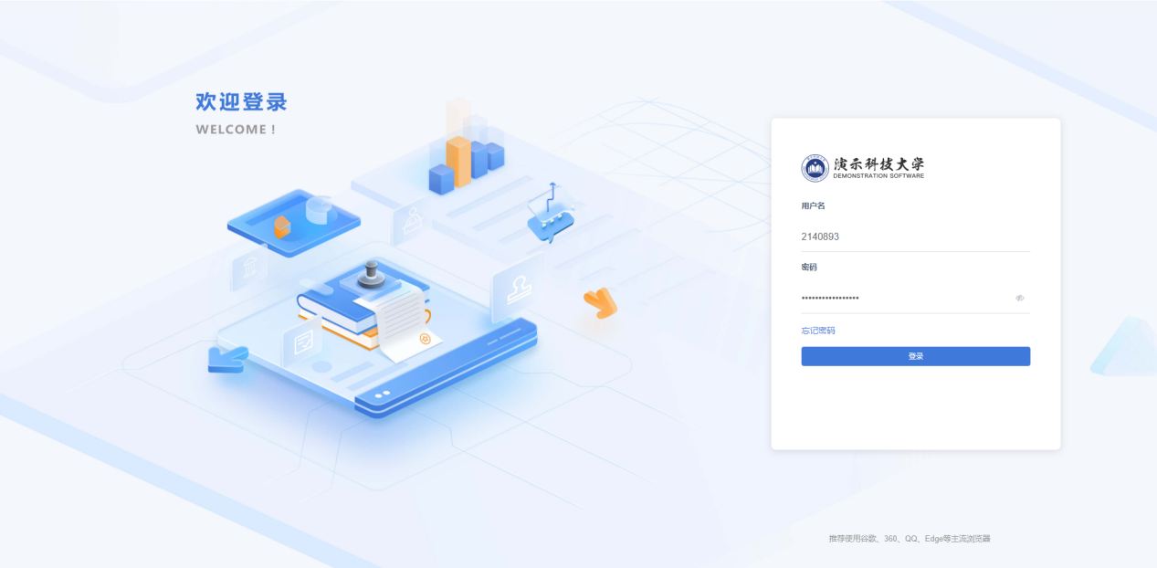
首页下方区域为本人所有已申报/参与项目列表，右侧为科研规划课题申报计划区域。点击【资料模板】按钮，可以查看对应的申报/开题/中检/结题文档模版；点击【申报说明】按钮，可以查看对应的申报说明内容。
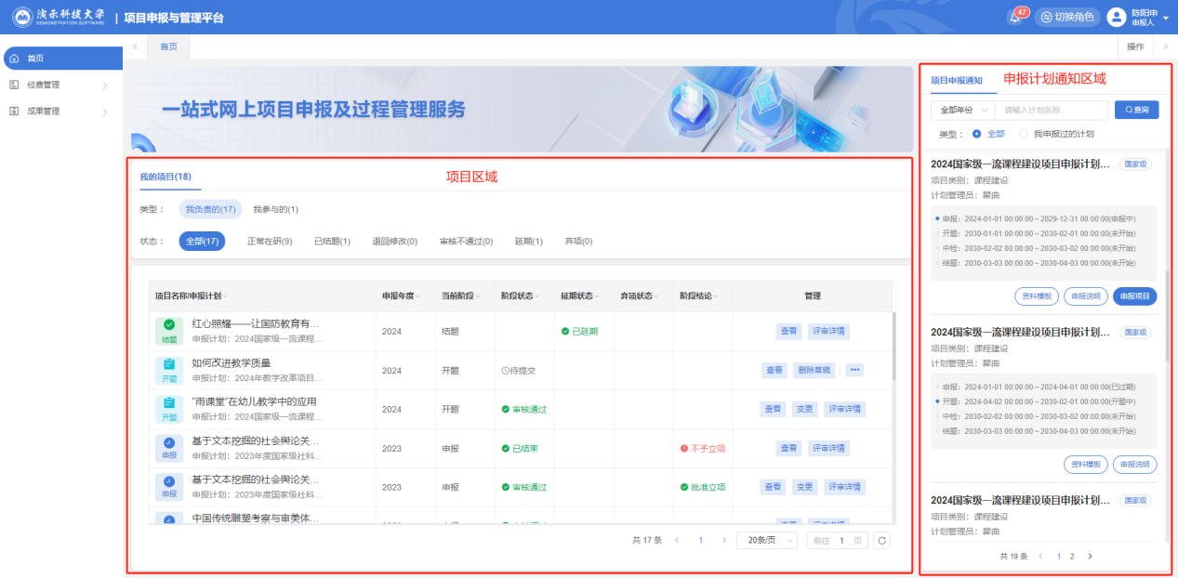
在申报计划规定的申报时间内（超过时间不可申报），点击【申报项目】按钮，可以打开科研规划课题项目申报窗口，填写完相关信息、上传附件后，点击【暂存】按钮可以将当前申报的项目信息暂存草稿（暂存草稿的项目可以再次编辑信息）；点击【提交】按钮可以将当前申报的项目直接提交送审。
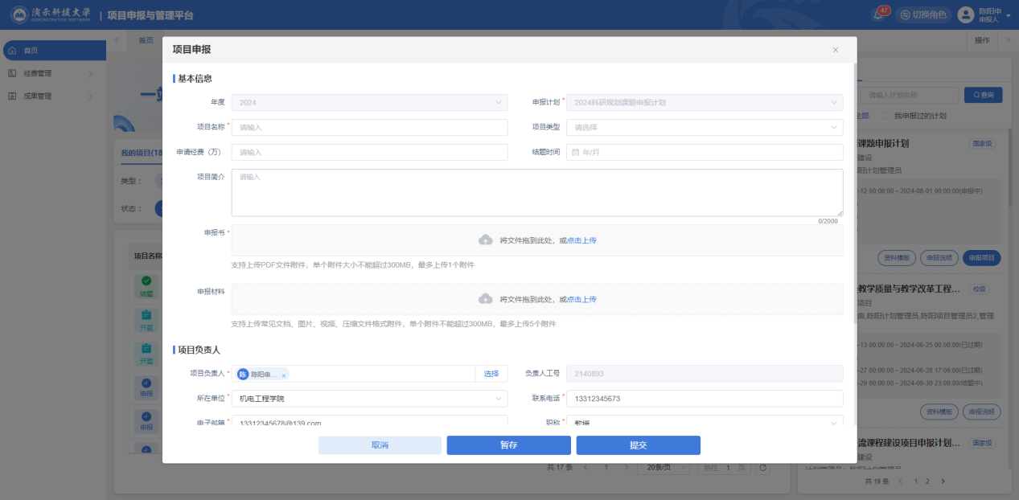
提交送审后，项目将会进入形式审核流程，申报老师在系统首页可随时查看项目当前所处阶段及阶段的审核状态。
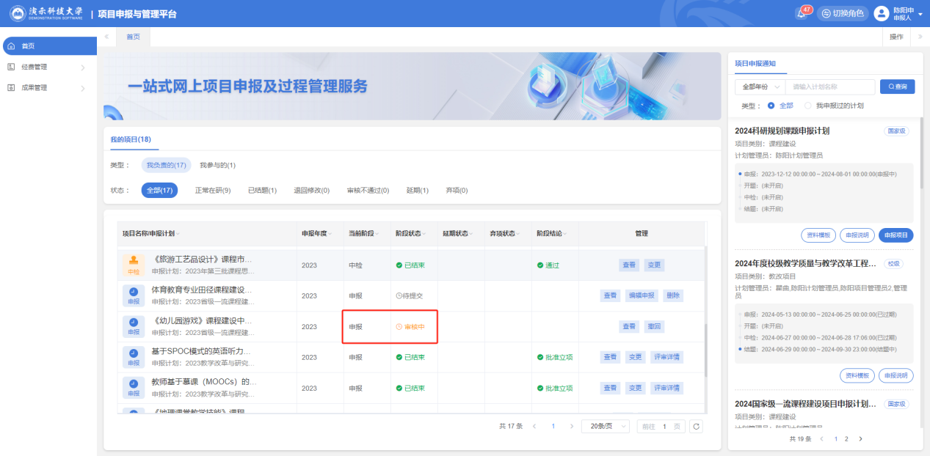
如果发现送审的项目信息有误，在下一个审核节点没有审核的情况下，申报老师可以通过点击【撤回】按钮将已送审的申报记录撤回。申报记录撤回后变为草稿状态，申报老师可以通过点击【编辑】按钮修改项目信息，修改完成后再次提交送审即可。
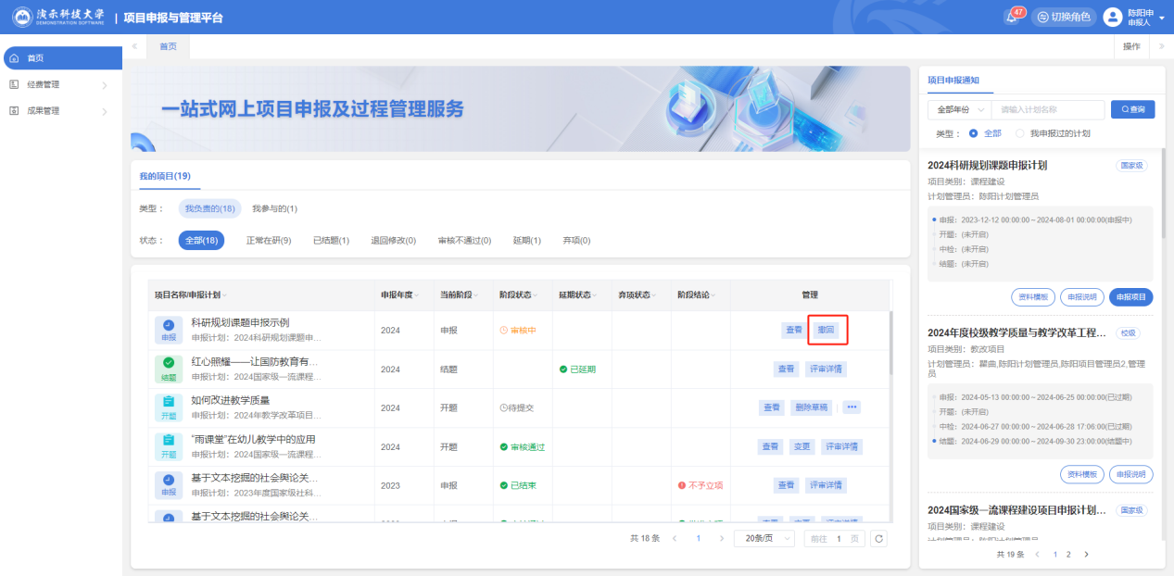
撤回后如果不想再申报了，也可以点击【删除】按钮删除申报记录。
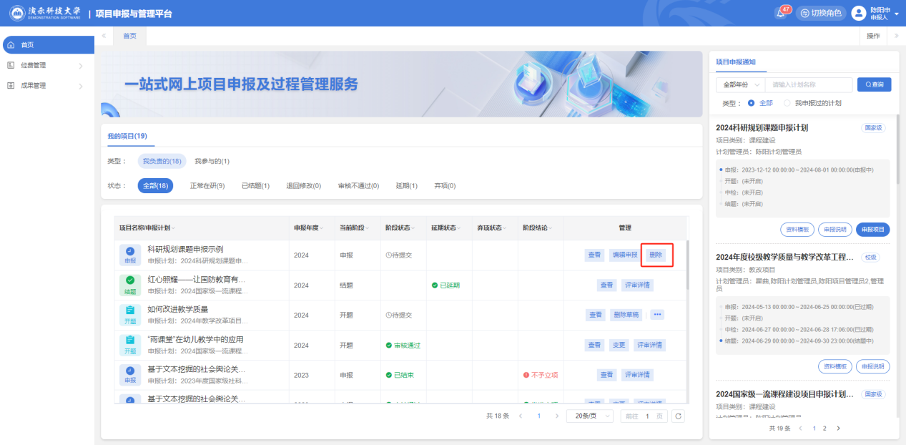
项目审核通过后，可能会进入线上/线下专家评审流程，评审完成后，申报老师可在系统内查看最终的立项结论。
注：最终立项通过的项目才可以进入后面的开题、中检、结题流程。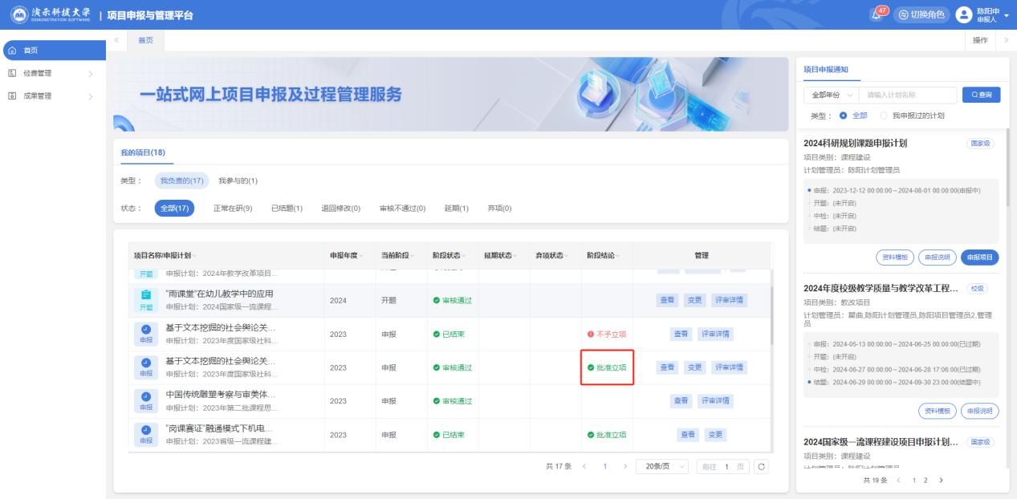
点击【查看】按钮，可随时查看项目的基本信息、各阶段提交的项目文档、各阶段审核历史、各阶段的最终结论、变更历史情况等。
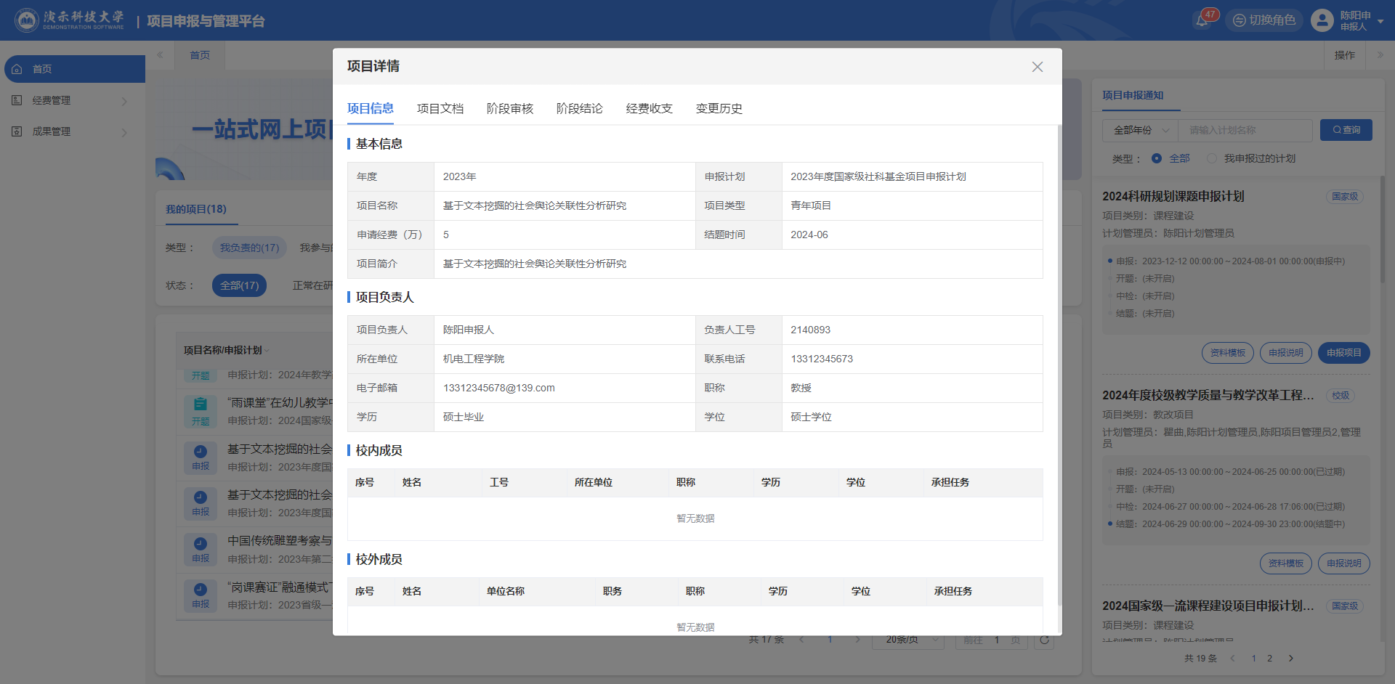

立项后提交开题、中检、结题资料
在首页右侧科研规划课题申报计划区域，可查看项目的开题、中检、结题时间。如果当前时间处于开题、中检、结题任意一个阶段的时间段内，下方项目列表中的项目会自动显示提交开题、提交中检、提交结题按钮。
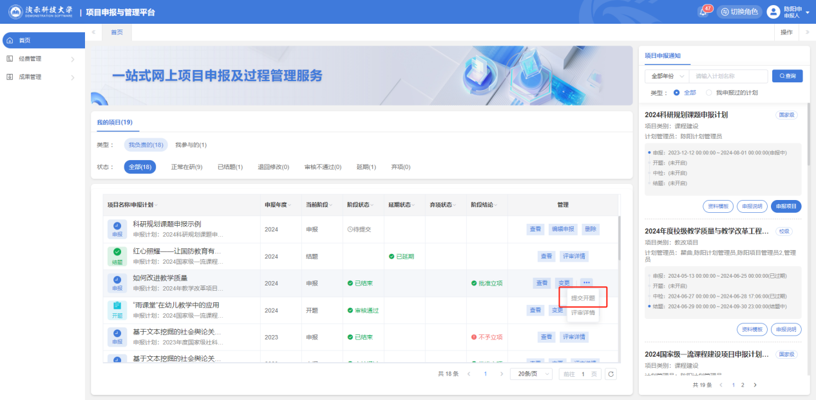
申报老师点击【提交开题/提交中检/提交结题】按钮，可以提交对应阶段的资料。提交后即会进入对应阶段的审核流程，审核状态同样随时可查。
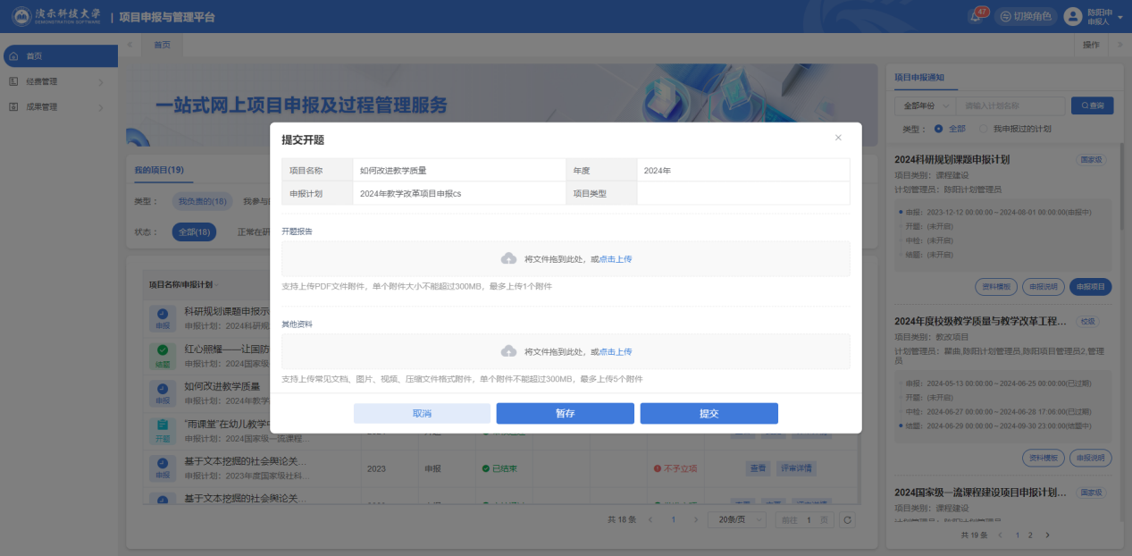
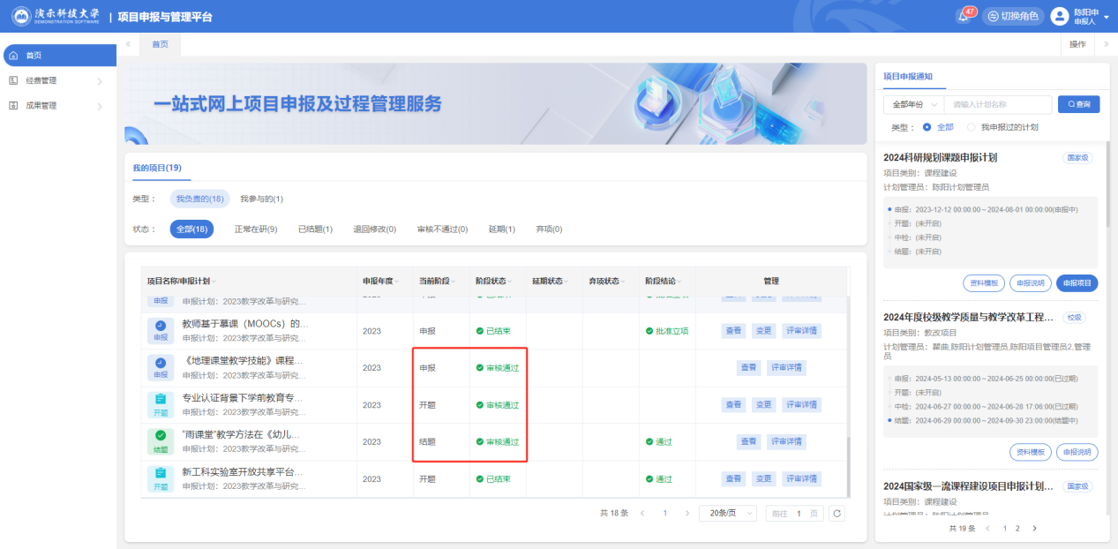

立项后变更
目前系统支持已立项的项目在研究过程中发起【延期】和【弃项】两类变更。申报老师在需变更的项目记录后点击【变更】按钮，可以选择对应的变更类型，提交对应的变更申请资料。提交后即会进入对应的变更审核流程，审核状态同样随时可查。
- 项目【延期】变更审核通过后，申报老师可以在延期期间，根据申请延期的阶段随时提交对应阶段的资料；
- 项目【弃项】变更审核通过后，项目研究终止，申报老师不可以再对项目做任何操作，只可查看。
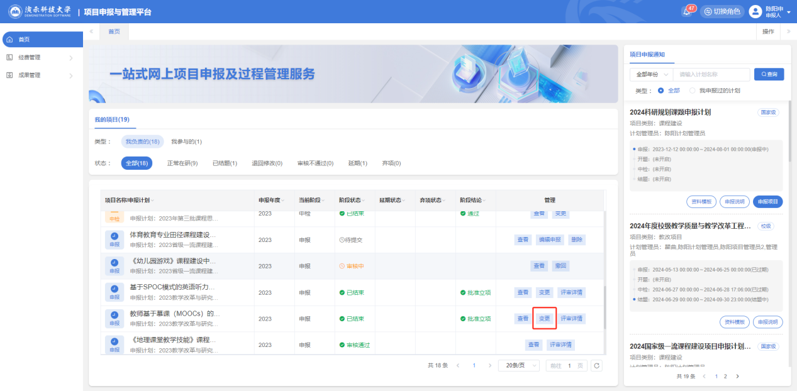
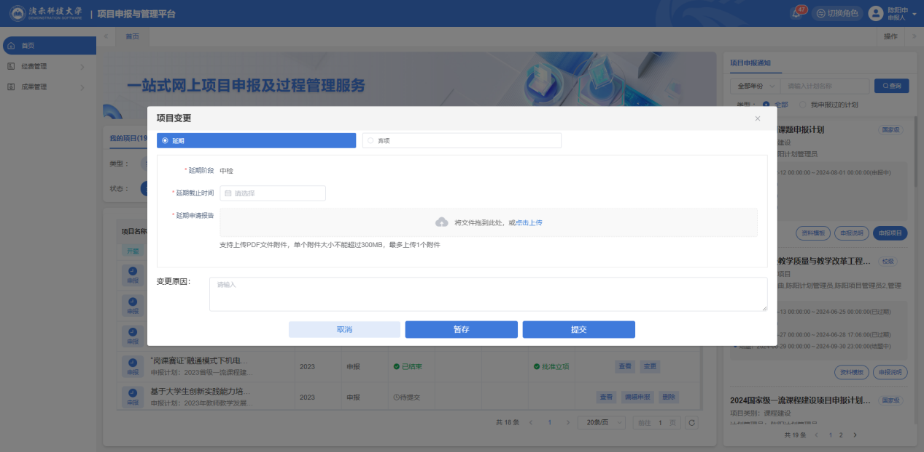

移动端
目前移动端主要提供数据查询及消息提醒功能，包括查询科研规划课题项目申报计划、查询我已申报的项目及状态、审核结果消息提醒等；
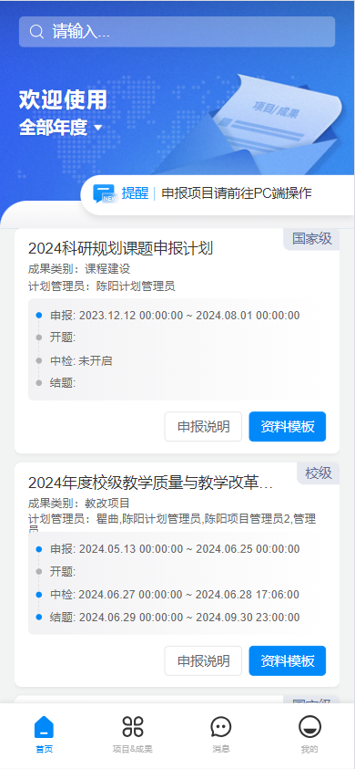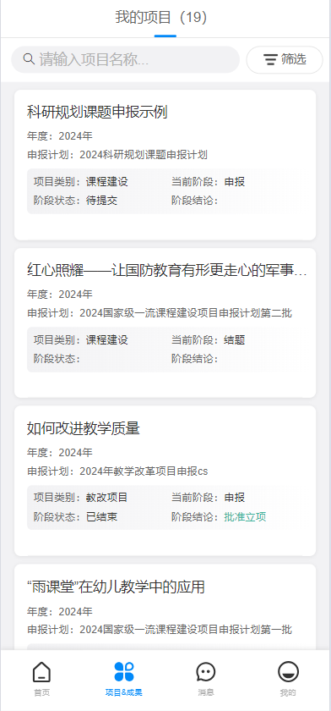

附件6

科研规划课题申报与管理平台【会员单位管理员】操作手册

目录
1. 业务流程 2
2. 新增/导入本单位申报老师账号 2
3. 项目申报、开题、中检、结题、变更审核 5
4. 项目汇总查询 7
5. 移动端 8

业务流程
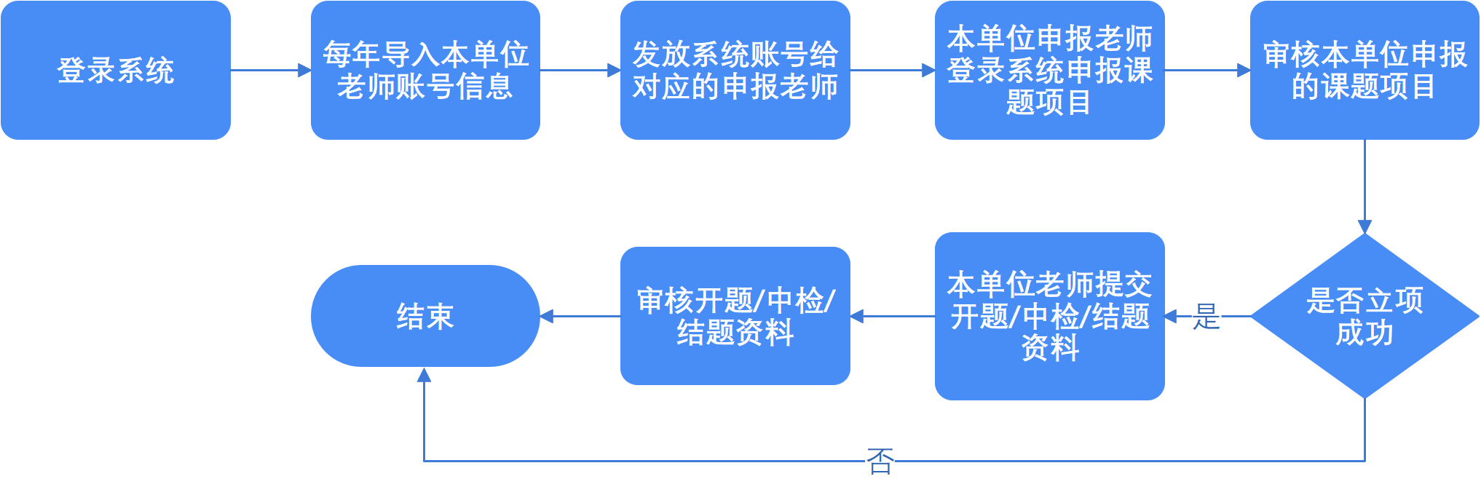
注：因开题、中检、结题环节在系统内是可以自定义配置的，如管理员未配置开题、中检、结题环节，则会员单位管理员不需要做对应阶段的审核。

新增/导入本单位申报老师账号
会员单位管理员使用提供的账号登录系统：
进入【基础资源管理-教职工信息】页面：

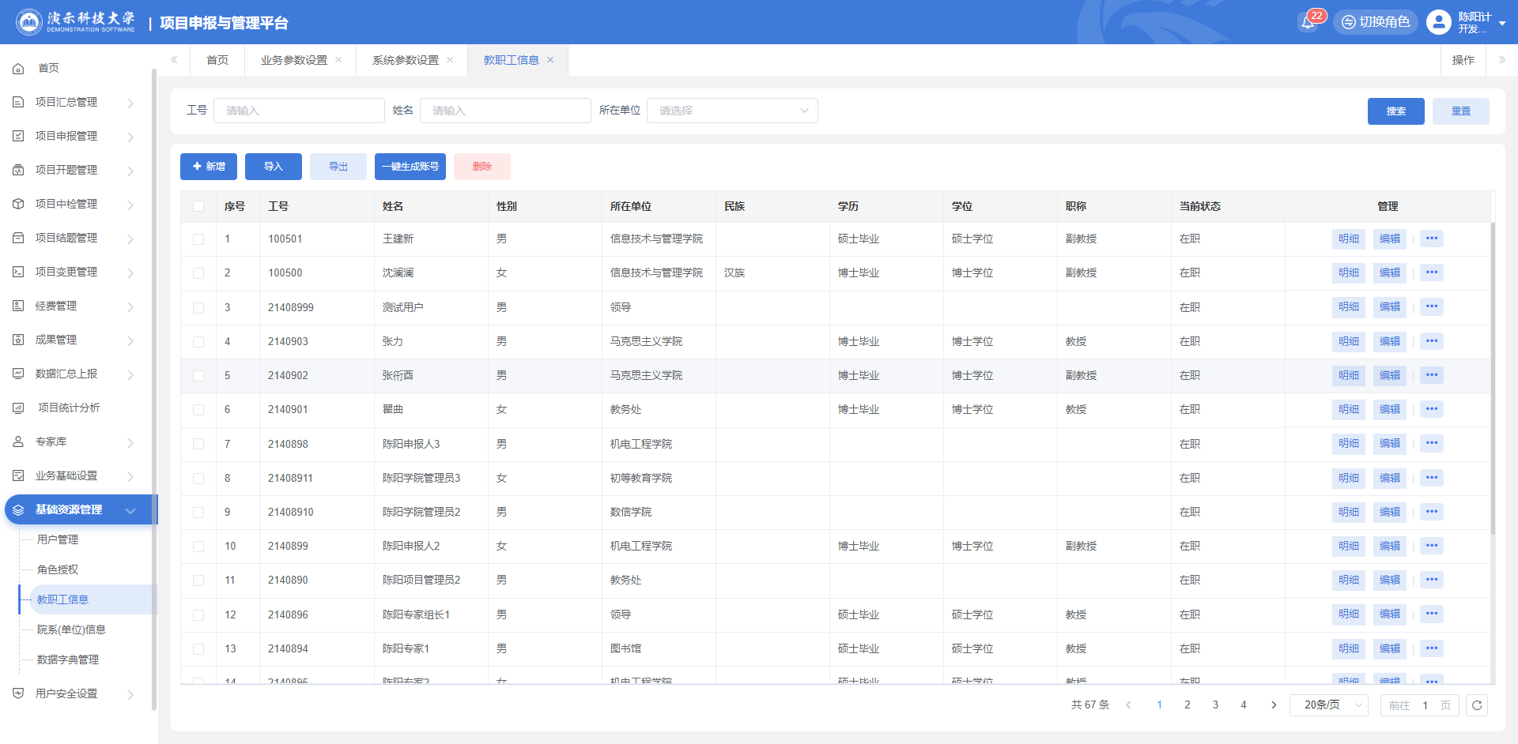
点击【新增】可以单个增加本单位申报老师账号；
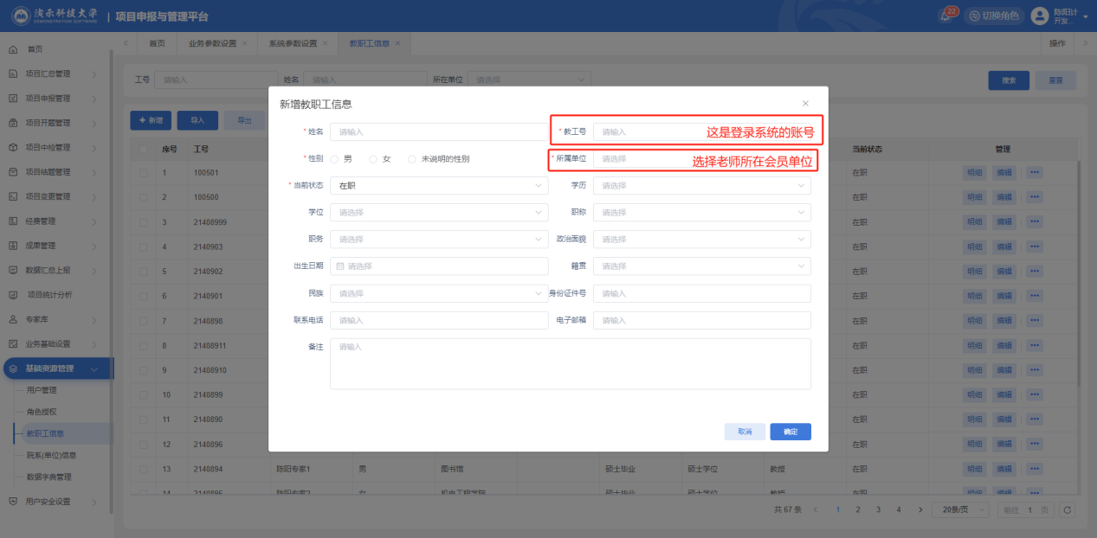

点击【导入】可以批量增加本单位申报老师账号（先下载导入模板，按规则填充数据后上传导入）；

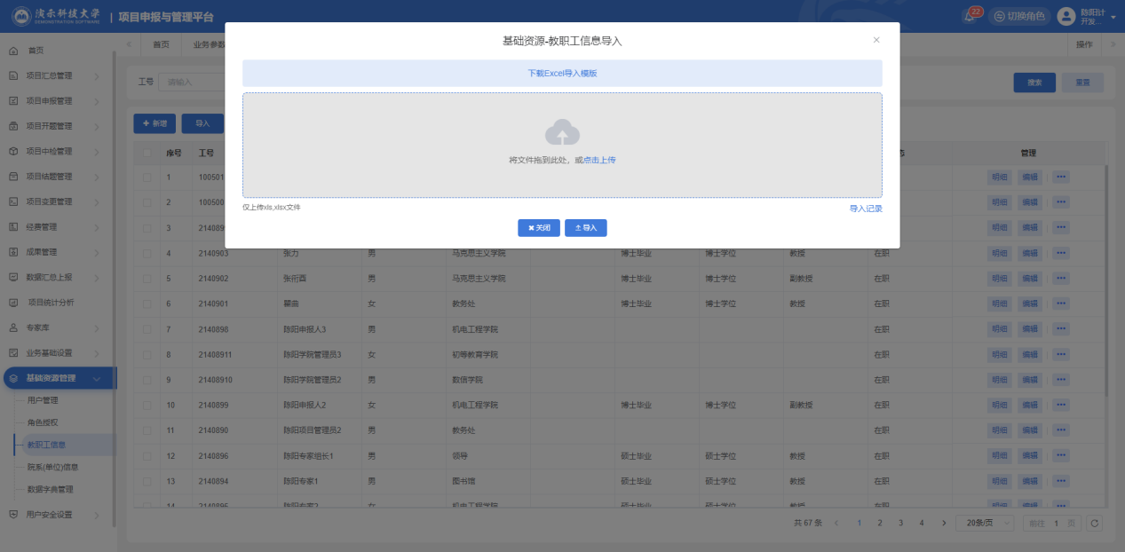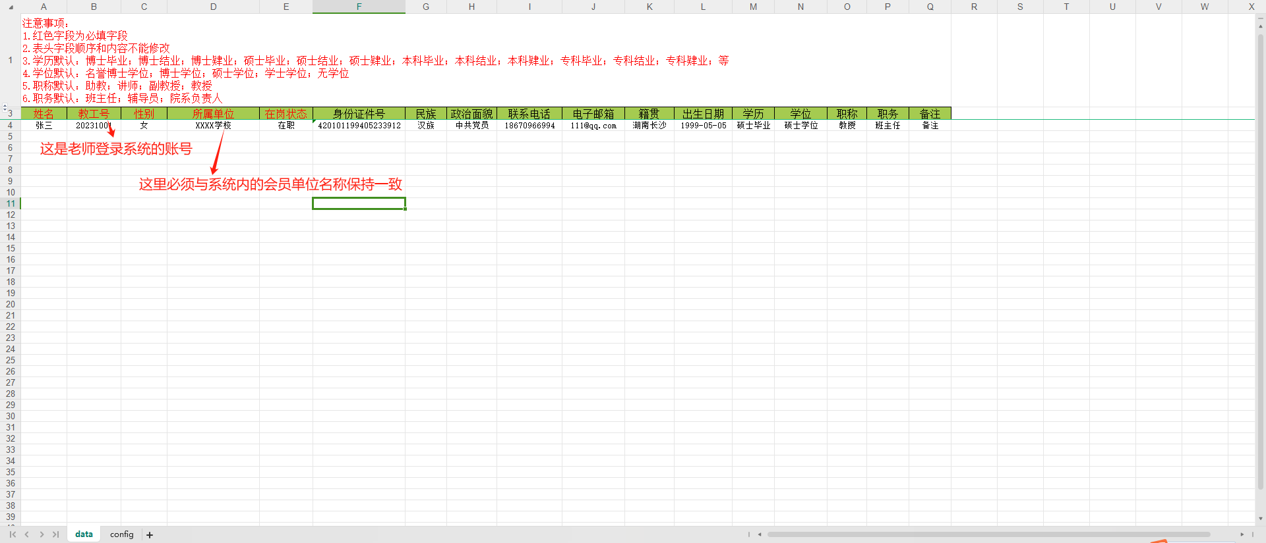
注：请不要随意修改、删除其他会员单位的申报老师账号信息。

- 审核
在审核列表，点击审核，弹出审核界面，选择对应审核结果即可审核;勾选多条数据可进行批量审核。
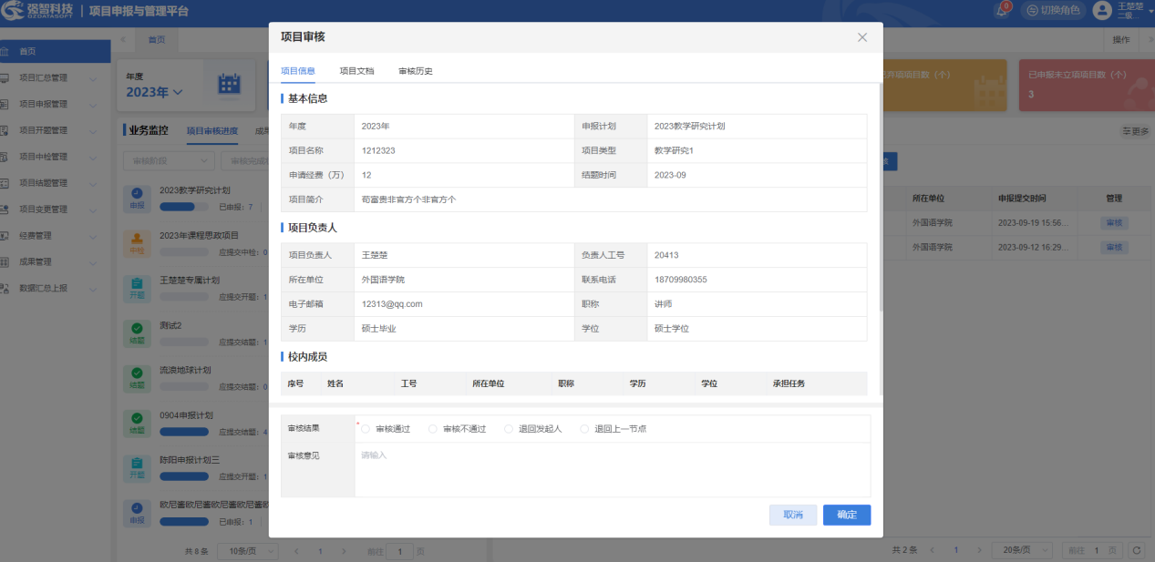

项目申报、开题、中检、结题、变更审核
本单位的申报老师提交项目申报、开题、中检、结题、变更后，会员单位管理员可进入对应阶段的审核菜单进行审核，也可在首页进行快捷审核；
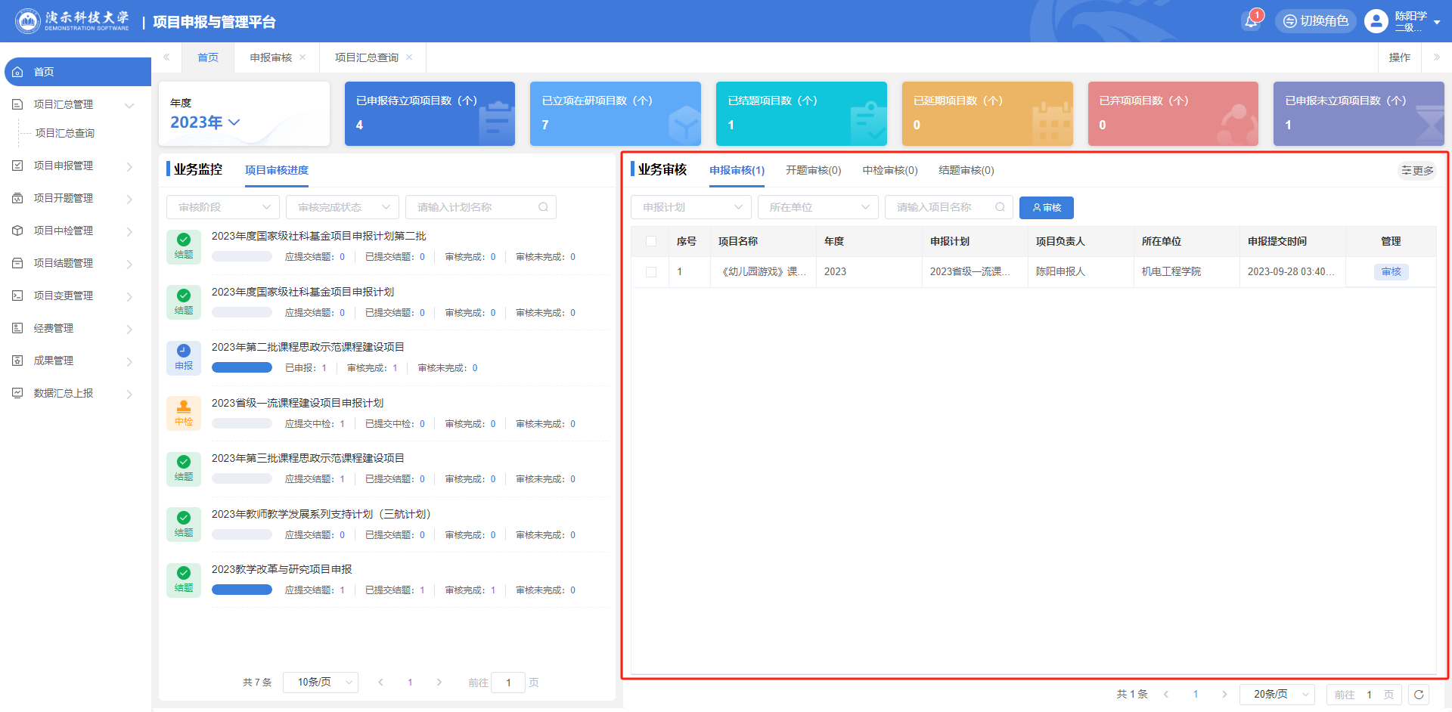
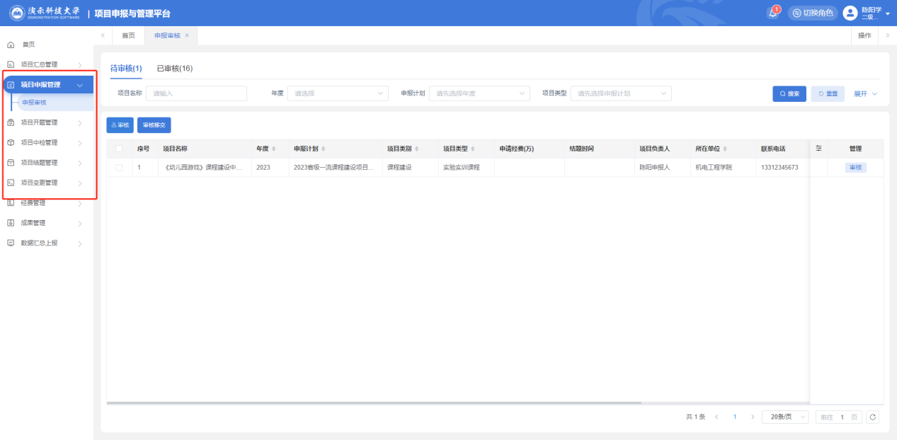
审核支持单个项目审核与批量审核：
- 审核通过：项目会流转到下一个审核环节；
- 审核不通过：项目将直接被中止，无法再进行任何操作（慎用）；
- 退回发起人：项目信息将打回给申报老师修改，修改完成后申报老师可再次提交送审；
- 退回上一节点：项目会退回到上一个审核环节。
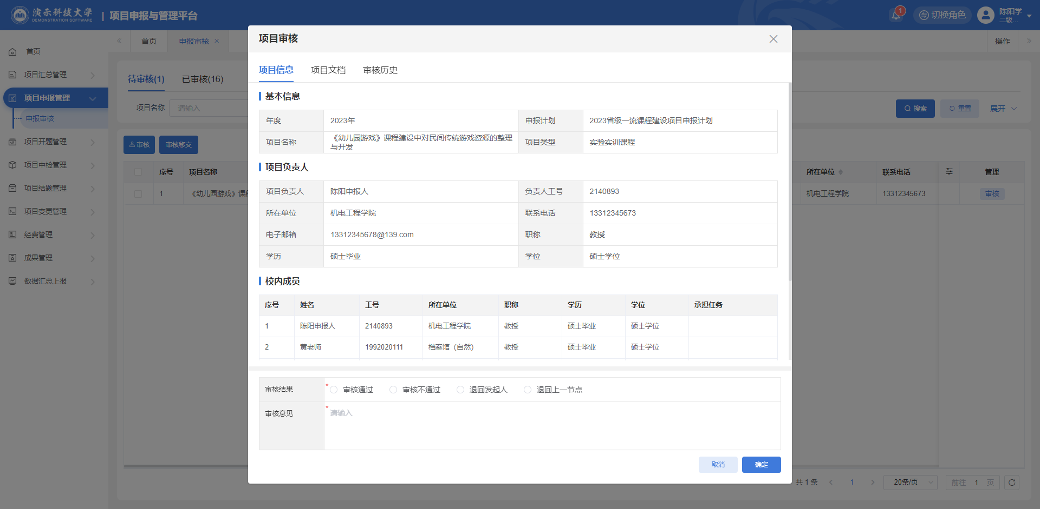
对于审核错误的数据，可以进入【已审核】列表，在下一节点还未审核的情况下，点击【撤销审核】按钮撤销该项目当前的审核结果，撤销成功后该数据将恢复到待审核状态，并可在【待审核】列表中再次审核。
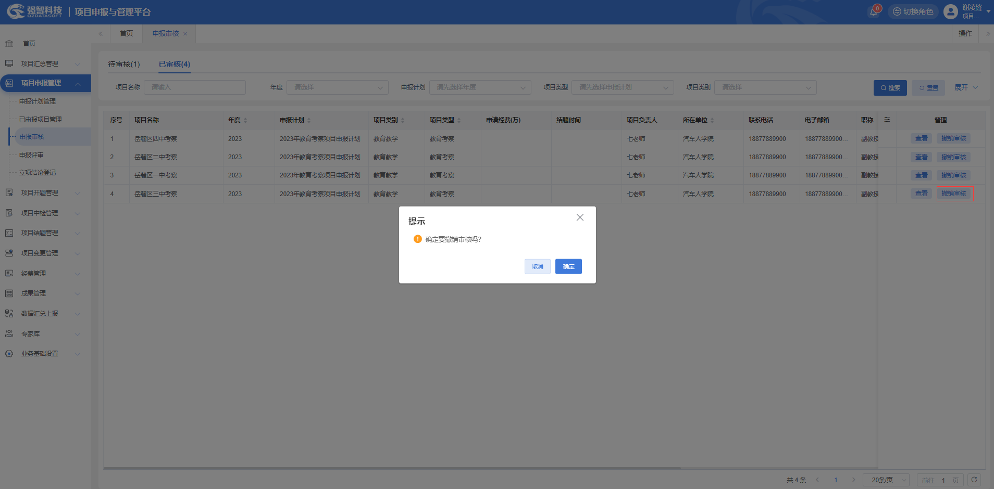

项目汇总查询
会员单位管理员进入【项目汇总管理-项目汇总查询】页面，可以查询本单位所有已提交申报的项目。点击【导出Excel】按钮可导出项目数据Excel；点击【下载项目材料】可选择下载项目各阶段的资料。
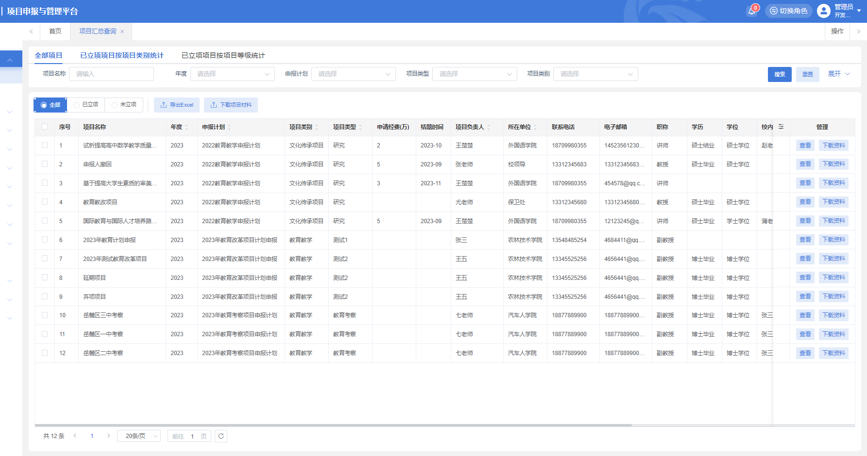
点击【查看】按钮，可随时查看项目的基本信息、各阶段提交的项目文档、各阶段审核历史、各阶段的最终结论、变更历史情况等。

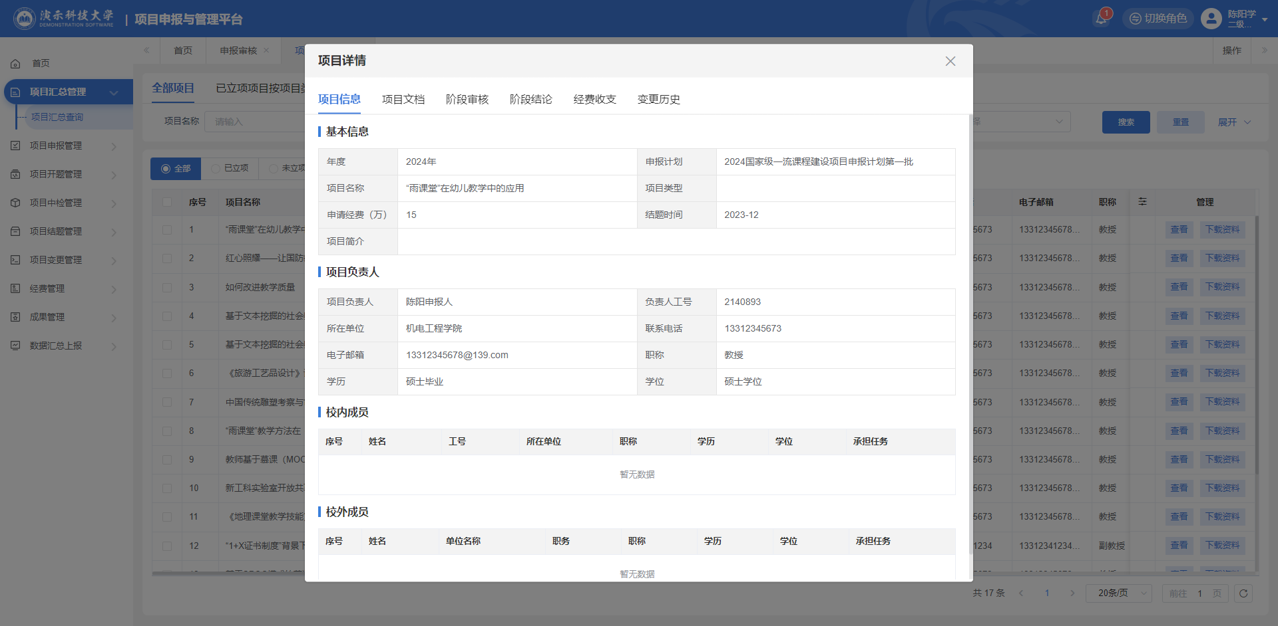

移动端
目前移动端主要提供数据查询、项目审核及消息提醒功能，包括查询本单位科研规划课题项目的申报情况、查询开题/中检/结题各阶段的资料提交情况、在线审核本单位的申报老师提交项目申报/开题/中检/结题/变更、审核结果消息提醒等；
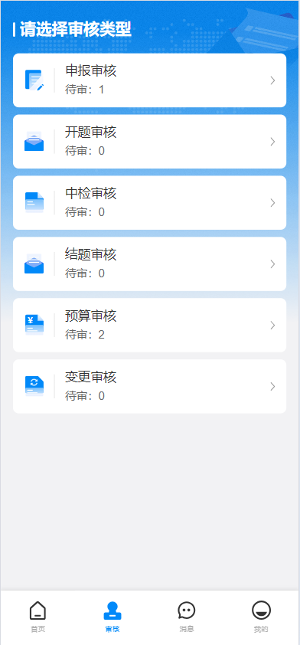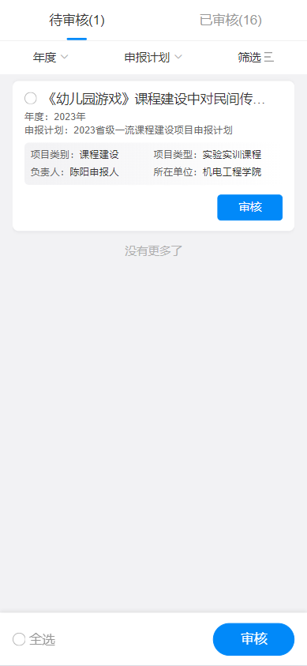
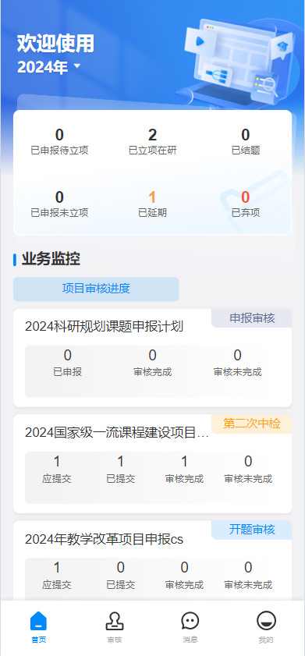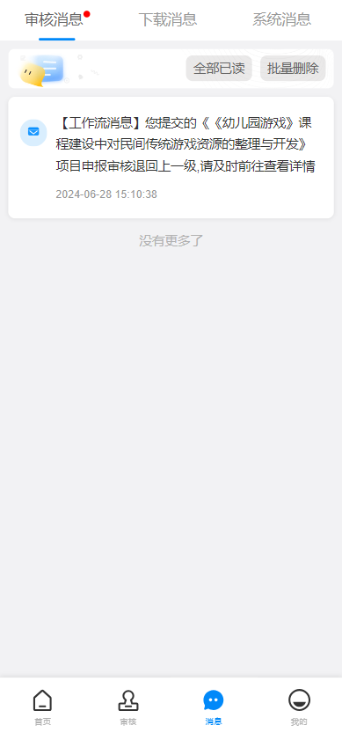

附件7：

项目名称：
项目类别：

湖南省职业教育与成人教育学会科研规划课题（2026年）
申请人公正性承诺书
本人在此郑重承诺：严格遵守《中华人民共和国著作权法》、《中华人民共和国专利法》、《中华人民共和国国家通用语言文字法》等有关知识产权保护方面的法律、法规，《湖南省职业教育与成人教育学会科研规划课题管理办法》（湘职成学会〔2025〕11号）等相关规定，所申报材料和相关内容真实有效，不存在违背科研诚信要求的行为；在项目申请、评审和执行全过程中，恪守职业规范和科学道德，遵守评审规则和工作纪律，杜绝以下行为：
（一）抄袭、剽窃他人科研成果或者伪造、篡改研究数据、研究结论；
（二）购买、代写、代投论文，虚构同行评议专家及评议意见；
（三）违反论文署名规范，擅自标注或虚假标注获得项目等资助；
（四）购买、代写申请书；弄虚作假，骗取科研专项、基金、科技计划等项目、经费、奖励、荣誉、职务职称等；
（五）成果发表、出版时一稿多投;
（六）以相同、相近内容、相似视角重复申报各级各类项目，刻意回避与在研或已结项各级各类项目的关联性；
（七）在项目申请书中以高指标通过评审，在项目结项书中故意篡改降低相应指标；
（八）以任何形式探听尚未公布的评审专家名单及其他评审过程中的保密信息；
（九）本人或委托他人通过各种方式及各种途径联系有关专家进行请托、游说，违规到评审会议驻地游说评审专家和工作人员、询问评审或尚未正式向社会公布的信息等干扰评审或可能影响评审公正性的活动；
（十）向评审工作人员、评审专家等提供任何形式的礼品、礼金、有价证券、支付凭证、商业预付卡、电子红包，或提供宴请、旅游、娱乐健身等任何可能影响评审公正性的活动；
（十一）不当或滥用署名：未参加科学研究或者论著写作，而在别人发表的作品等成果中署名等行为；在科研成果的署名位次上高于自己的实际贡献的行为；未经被署名人允许的随意代签、冒签；损害他人著作权，侵犯他人的署名权，将做出创造性贡献的人排除在作者名单之外；
（十二）其他违反财经纪律和相关管理规定的行为。
如违背上述承诺，本人愿接受相关部门和学会做出的各项处理决定，包括但不限于撤销项目，追回项目资助经费，向社会通报违规情况，取消一定期限各级各类项目申请资格，记入科研诚信严重失信行为数据库以及接受相应的党纪政纪处理等。
注：此表所列参与者与申报书中的项目主要参与者一致。

序号 | 姓名 | 单位名称 | 证件号码 | 工作任务
1
2
3
4
5
6
7
8
9
10

承诺人：
时 间：

